

|  |
| --- |
| Asignatura: Educación Física y Salud  Nombre del docente: Rodrigo Retamal Carreño  Curso: 4° Básico.  Fecha: 30/08/2021 al 24/09/2021  **Guía N°7**  Unidad: Ejercicio físico y salud.  OA: Desarrollar una serie de ejercicios, en el cual se trabajara la resistencia cardiovascular, la fuerza muscular y la flexibilidad mediante ejercicios localizados para alcanzar una condición física saludable. |

Realizar de forma práctica en el hogar un entrenamiento de estaciones, 1 veces a la semana de:

1. Estocadas, la mayor cantidad de repeticiones en 30 segundos.
2. Abdominales largos, la mayor cantidad de repeticiones en 30 segundos.
3. Sentadillas, la mayor cantidad de repeticiones en 30 segundos.
4. Plancha, Mantener la postura por 30 segundos.
5. Sentadilla búlgara, la mayor cantidad de repeticiones en 30 segundos.
6. Salto estrella, la mayor cantidad de repeticiones en 30 segundos.

Debes realizar la secuencia completa de 6 ejercicios con un descanso de 1 minuto entre cada ejercicio, al terminar el ejercicio 6 tienes un descanso de 5 minutos, para luego empezar la segunda secuencia de 6 ejercicios con el mismo descanso de 1 minuto entre cada ejercicio, al terminar el ejercicio 6 tienes un descanso de 5 minutos, para luego empezar la tercera secuencia de 6 ejercicios con un descanso de 1 minuto entre cada serie, en resumen tienes que realizar cada ejercicio en tres ocasiones por cada sesión de entrenamiento (1 sesión de entrenamiento por semana).

**Si tiene alguna duda de cómo es la correcta ejecución de cada ejercicio debe investigar su ejecución y así poder desarrollarlo.**

NOTA: El trabajo debe ser grabado en su totalidad (2 sesiones), posteriormente enviado y entregado al profesor a más tardar el 24 de Septiembre mediante Whatsaap o Email rodrigo.retamal@liceoelvirasanchez.cl

*En caso de cualquier duda llamar o comunicarse al número +56979634156.

**Ejemplo en imágenes de los 6 ejercicios a desarrollar**

1. Estocadas.

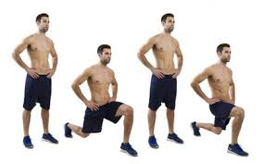

1. Abdominales Largos

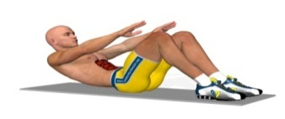

3. Sentadillas.

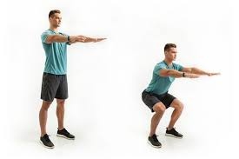

1. Plancha.

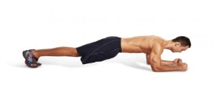

1. Sentadilla Búlgara.

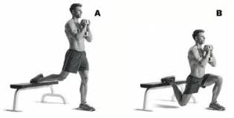

1. Sato Estrella.

